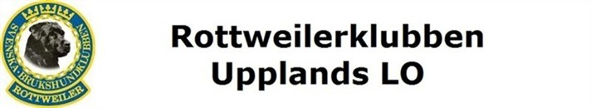

Verksamhetsberättelse 2018
Styrelsen har bestått av

Ordförande- Malin Åsander
Vice ordförande- Veronica Nilsson
Kassör- Magnus Nilsson
Sekreterare- Anette Gustavsson
Ledamot- Sandra Strömqvist
Ledamot- Linda Borg
Suppleant- Annika Kjörling

Vi har haft/anordnat-
- ett styrelsemöte
- ett medlemsmöte
- 8 st antal MH
- 1 st MT
- en utbildning i skyddslicens för IPO
- en inofficiell utställning
- en brukssatsning i grenen patrull
- en exteriörbeskrivning
- en patrulltävling
- en lydnadstävling ink KM
- en IPO/BSL tävling

Engagerade medlemmar gör det möjligt för oss att anordna våra aktiviteter!

